Voetbaltrainingen voor A-junioren

Complete trainingen voor de leeftijd
16-19 jaar

NKS-reeks
SPORTPRAKTIJK 20

- De A-junior, wie is dat? 4
- Trainingen voor A-junioren (16-19 jaar) 7

  - Positiespel
  - Eindpass
  - Schieten uit de tweede lijn
  - Positiespel van de spitsen na balverlies
  - Komen tot een overtalsituatie
  - Het uitspelen van een situatie 4:4
  - Duel 1:1 verdedigend en vrij
  - Wisselpass
  - Duel 1:1 aanvallend
  - Overtalsituatie scheppen en uitspelen
  - Ruimte en medespelers zien
  - De verre pass wel of niet
  - Zuiver passen bij vermoeidheid
  - Spreiding en knijpen
  - Ballen van de doellijn halen
  - De lange pass breed en diep
  - Bijsluiten na de lange pass
  - Oplossingen tegen het buitenspel spelen
  - Knijpen naar één kant
  - Omschakelen naar balbezit
  - Snel afwerken in het 16-metergebied
  - De counter
  - Reactie van spitsen op het inspelen
  - Ruimte aan de andere kant

Informatiewijzer 60
Colofon 61

De NKS wil de sportverenigingen steeds van dienst zijn. Daartoe worden ook praktische boekjes/brochures samengesteld over onderwerpen die vaak ter sprake komen. Hierbij wordt getracht beknopt en helder een aantal zaken bijeen te zetten voor direct gebruik.

In het boekje 'Voetbaltrainingen voor A-jeugd’ worden kant en klare, volledig uitgewerkte trainingen aangeboden. Deze zijn bedoeld voor de vele vrijwilligers die wekelijks een groep van de kleinste voetballers in de vereniging op het trainingsveld begeleiden en hen daar trachten enige vaardigheden bij te brengen. Velen van deze trainers hebben geen trainersopleiding gevolgd en kunnen deze hulp goed gebruiken. Dit boekje is evenzeer nuttig voor degenen die een eerste trainerscursus volgen welke gericht is op jeugd.

De beide auteurs hebben een ruime ervaring in het voetbal.
Paul Driesen functioneerde jarenlang als jeugdtrainer en als seniorentrainer in Nederland.
Daarnaast gaf hij voor de NKS en de KNVB veel cursussen voor jeugdtrainers. Sinds een aantal jaren woont en werkt hij in Denver/Colorado. Daar heeft hij zijn eigen "Soccer Academy".

Ko Timmer ( † ) had ook een achtergrond als voetbaldocent en voetbaltrainer. Hij was docent voor de NKS en de KNVB voor trainersopleidingen en was zelf vele jaren actief als trainer. In het dagelijks leven was hij leraar lichamelijke opvoeding.

drs. G.A.M. Biesterbos Bestuurssecretaris NKS

De A-junior, wie is dat?

Deze brochure is bestemd voor een ieder die in het jeugdvoetbal A-junioren traint en coacht. Er staan uitgewerkte trainingen in, waar direct mee gewerkt kan worden. Vooral de beginnende, weinig ervaren jeugdtrainer kan hier veel profijt van hebben. Zij zijn voor ons dan ook de belangrijkste doelgroep. De trainingen zijn volgens een bepaald schema uitgewerkt. Allereerst wordt een voetbalprobleem beschreven. Een voetbalprobleem is een omschrijving van een tekortkoming in het spel van de spelers. Wanneer de trainer deze signaleert gaat hij hiermee aan de slag op de training. Hij kent nu het doel van de training. Dat doel staat ook vermeld op het formulier.
Vervolgens kennen de voorbeeldtrainingen 3 kolommen:

Oefenstof
In deze kolom staat de omschrijving van datgene wat de trainer gaat doen.

Organisatie
Deze kolom bevat tekeningen waarmee de oefenstof verduidelijkt wordt. Bovendien is te zien hoe het één en het ander op het veld uitgezet moet worden. Aan de hand van deze kolom kan de trainer snel zien wat hij nodig heeft voor de uitvoering van de oefenstof.

Opmerkingen
In de kolom opmerkingen staan zaken die belangrijk zijn voor de trainer om te onthouden tijdens de training of opmerkingen die hij kan maken bij de uitvoering van het spel of de oefeningen.

Het is heel belangrijk dat de trainer aan het begin aan de spelers duidelijk maakt wat hij deze training wil oefenen, zodat de spelers weten waarom het gaat. Tijdens de training is het voor de trainer vaak erg moeilijk om alleen geconcentreerd te blijven op het doel van de training; er gaan immers ook nog zoveel andere dingen fout tijdens het voetballen. Ook aan het eind van de training moeten de spelers nog weten waarom het ging. Dit is de voorwaarde voor een systematische aanpak om te komen tot het verbeteren van het voetballen.

Voordat er begonnen kan worden met de trainingen, moeten we even stilstaan bij de leeftijdsfase van de A- junior. Want hoewel de trainingen hebben bewezen dat ze geschikt zijn voor A-junioren, kan het heel goed voorkomen dat de ene training prima loopt en de andere veel minder goed. Heel vaak ligt het dan aan de presentatie. Hoe biedt de trainer de oefenstof aan en hoe gaat hij er tijdens het verloop van de

training mee om? Wordt er rekening gehouden met de specifieke leeftijd van de A-junioren? Deze 16- tot 18-jarige spelers zijn aan het einde gekomen van de jeugdopleiding. Dat wil niet zeggen dat ze niets meer kunnen leren, maar het zegt wel iets over het stadium waarin ze qua voetbalontwikkeling behoren te zijn. Ze behoren het spel te kennen en te beheersen. Ze weten wat er van ze verwacht wordt op een bepaalde positie en kunnen een wedstrijd al een beetje analyseren. Bijvoorbeeld waarom ging het fout, waarom verloren we veel duels of wat was de reden waarom de tegenstander juist op het middenveld zoveel meer grip had. A-junioren zijn daarop aan te spreken en kunnen daar iets zinnigs over aangeven.

De trainingen in deze brochure vermelden geen speciale eisen ten aanzien van de warming-up. Er wordt direct gevoetbald, dat is ook het belangrijkste. Toch een paar opmerkingen over deze warming-up: zorg voor een rustig begin en vermijd intensieve acties in de eerste minuten. Aan het eind van de oefening of het spel in de warming-up moet er aandacht besteed worden aan het rekken van de vier belangrijkste spiergroepen. Dit betreffen de bovenbeenspieren voor en achter, de spieren in de lies en de kuitspieren. Vraag, wanneer je niet weet hoe dit moet aan een ervaren of gediplomeerde trainer hoe je dit moet laten uitvoeren. Ook aan het einde van de training is het belangrijk even uit te lopen en tenslotte de spiergroepen nog eens te rekken. Dit noemen we de 'cooling down'. Ook dit staat niet aangegeven bij iedere training, maar hoort er wel bij.

Tot slot de belangrijkste tips voor het trainen van A-junioren:
  - denk aan het karakter van de warming-up; voorkom blessures (zie bovenstaande);
  - geef voor de aanvang van de training aan wat je wilt doen; dat motiveert de spelers en ze weten waarover het gaat;
  - geef een korte uitleg en laat de bedoeling zien.
  - betrek de spelers nadrukkelijk bij de training, ze zijn er rijp voor.

Trainingen voor A-junioren(16-19 jaar)

Hierna worden 24 uitgewerkte trainingen beschreven die elk een bepaald thema behandelen.

Legenda voor het lezen van de tekeningen in de kolom ORGANISATIE: x.o.∆ = speler met bal
x.~~~> = dribbel x.——>= pass
x.- - -> = loopactie

Voetbalprobleem: Tempo ligt, zelfs bij een meerderheid aan spelers te hoog, zodat men de bal veelvuldig verspeelt.  Doel van de training: Verbetering positiespel, zodat het speltempo lager wordt waardoor minder ballen verloren gaan. |  |  | 1
OEFENSTOF | ORGANISATIE | OPMERKINGEN
WARMING-UP: 4:4 met 2 neutrale spelers  - 6:4, Waarbij het zestal bij tienmaal passen naar elkaar één punt heeft.  - Tweetal (neutraal) speelt telkens bij de balbezittende ploeg mee. | 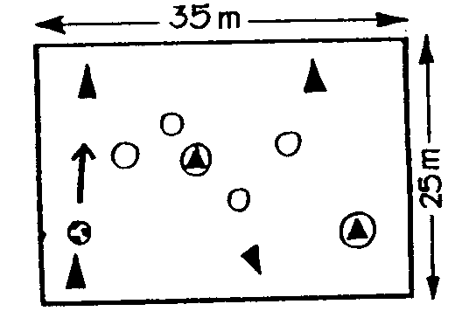 | - Stimuleren  - Coachen van het zestal, aange- zien dat het daar in deze training om draait.
KERN: 6:4 met 2 keepers  - Zestal scoort door de bal tienmaal rond te spelen. Men mag de bal niet naar de twee keepers spelen.  - Viertal probeert de bal te veroveren en scoort op twee grote doelen met keeper.  - Doorwisselen van de verdedigers. | 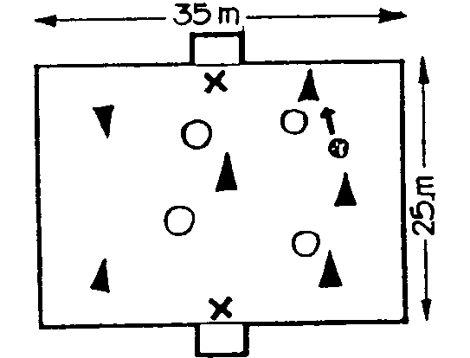 | - Ingrijpen/stilzetten op momenten dat het probleem daadwerkelijk aan het daglicht komt.  - Stimuleren van de verdedigers -> zij moeten ook plezier ervaren aan deze training. Daarom ook regelmatig verdedigers wisselen.

SLOT: Partijspel 5:5 met 2 keepers  - Vrij spel, waarbij het accent ligt op een niet te hoog tempo, maar op het in balbezit leren te blijven om zo tot scoren te komen. | 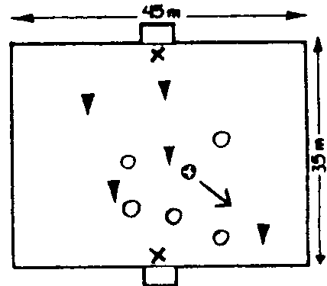 | - Coachen van de ploeg die in balbezit is.  - Dus coachen op het probleem waar de gehele training aan gewerkt is.  - Zo vrijlopen dat je aanspeelbaar bent en dat de balbezitter geen individuele actie behoeft te ondernemen.

Voetbalprobleem: De eindpass wordt slecht verzorgd, doordat men vaak te gehaast te werk gaat. Gevolg: men verprutst goede mogelijkheden om vrijstaande spelers voor het doel te bereiken.  Doel van de training: Verbeteren van de eindpass. |  |  | 2
OEFENSTOF | ORGANISATIE | OPMERKINGEN
WARMING-UP: Partijspel 6:6 + 2 keepers  - Vrij spel.  - Beide ploegen mogen gebruik maken van de twee neutrale zônes aan de zijkanten van het veld.  - De balbezittende ploeg mag aan beide zijden een speler laten komen, die dan zonder tegenstand de bal kan voorzetten. | 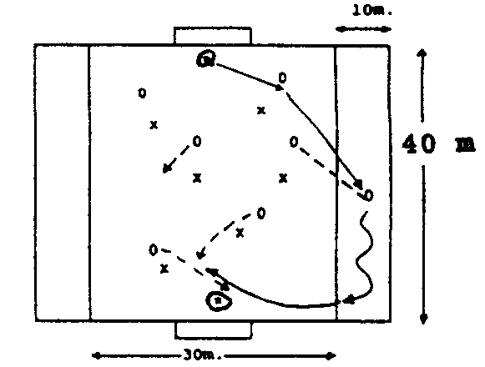
KERN: Partijspel 6:6 + 2 keepers  - Vrij spel.  - Nu mag de verdedigende ploeg ook één verdediger in het vak laten komen, zodat er aan de zijkanten 1:1 gespeeld kan worden, voordat de eindpass komt. | 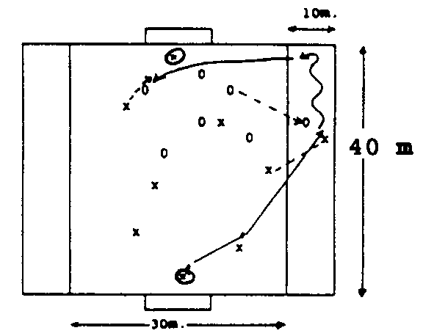 | - Probeer als aanvaller de pas te geven voordat de verdediger er is -> minder druk/weerstand.

SLOT: Partijspel 6:6 met 2 keepers  - Vrij spel over het hele veld + neutrale zônes.  - Gewoon scoren = één punt.  - Scoren na pass uit het neutrale vak = twee punten. | 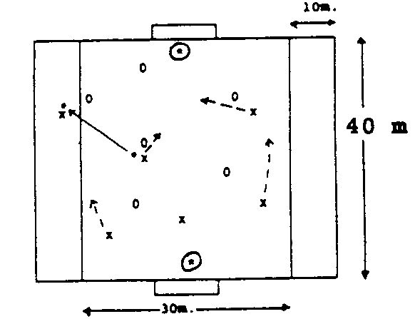 | - Coach met name de man die de eindpass geeft. Daar gaat het namelijk om in deze oefening.  - De beweging van de spelers voor het doel is ook belangrijk. Zij helpen de man die de eindpass geeft.

Voetbalprobleem: Er wordt, ondanks onvoldoende mogelijkheden, te weinig uit de tweede lijn geschoten, doordat men niet durft te schieten. Gevolg: te weinig (onverwachte) schoten op doel.  Doel van de training: Verbeteren van het schieten uit de tweede lijn. Met name het 'durven' schieten moet verbeterd worden. |  |  | 3
OEFENSTOF | ORGANISATIE | OPMERKINGEN
WARMING-UP: Partijspel 8:6 met 1  doelman bij het 6-tal  - Vrij spel.  - De keeper van het 6-tal verdedigt een doel dat ± 10 meter buiten het vak staat.  - 8-Tal scoort vanuit het vak.  - 6-Tal scoort op twee kleine doeltjes. | 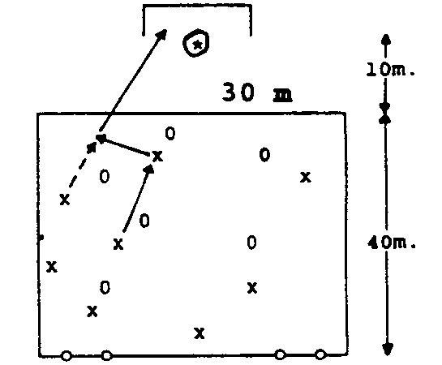

KERN: Duel 2:1 met afwerken op doel  - X1 passt de bal op X2. 01 verdedigt tegen het tweetal, dat binnen het veld tot afwerken moet komen, op het doel dat buiten het veld staat.  - Verdediger 01 kan scoren op een klein doel.  - Stap 2: zelfde vorm, echter nu wordt het veld smaller gemaakt, zodat het positiespel van de twee aanvallers belangrijker wordt. Door middel van goed positiespel kan men tot afwerken komen. | 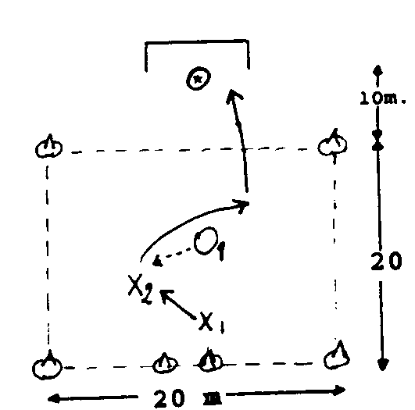 | - Probeer snel tot een schot te komen.  - Niet eerst aannemen, direct schieten.
SLOT: Partijspel 7:7 met 2 keepers  - Vrij spel.  - Scoren = één punt. Scoren vanaf 16 meterlijn = twee punten. | 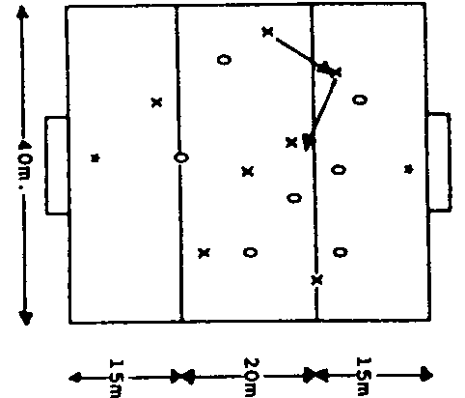 | - Stimuleren van het schieten uit de tweede lijn.  - Situatief coachen  . wanneer wel/niet schieten?  . hoe jezelf vrijspelen?  . hoe een medespeler vrijspelen?  . technische aspecten niet vergeten.

Voetbalprobleem: De drie spitsen worden bij het spelen van pressie op de vier verdedigers van de tegenpartij, die aan het opbouwen zijn, te makkelijk uitgespeeld. Oorzaak: de aanvalsbouw van de tegenpartij wordt te weinig verstoord. Gevolg: slecht positiespel, verkeerde moment jagen.  Doel van de training: Verbeteren van het positiespel van de drie spitsen bij balbezit van de tegenpartij, waarbij het spelen van pressie als middel wordt gebruikt. |  |  | 4
OEFENSTOF | ORGANISATIE | OPMERKINGEN
WARMING-UP: Partijspel 6:6 met 2 keepers  - Vrij spel. | 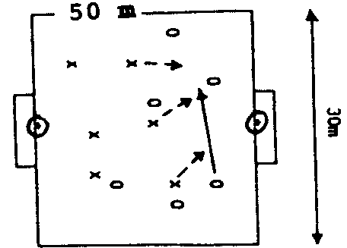 | - Activeren van het vroeg storen van de aanvalsbouw van de tegenpartij.  - Indien men de bal heeft, zo snel mogelijk tot scoren komen.

KERN: Duel 3:4 met afwerken op doel  - Trainer passt de bal vanaf de middenlijn naar het verdedigende viertal dat op de rand van de 16 meter lijn staat. Op het- zelfde moment vertrekken vanaf de middenlijn de drie aanvallers, die pressie gaan spelen.  - Per aanval vertrekt een ander drietal als pressie uitoefenende aanvalslinie.  - Na verloop van tijd krijgt het drietal een vierde speler erbij op het moment dat ze de bal veroveren. Op dat moment speelt men dus 4:4. | 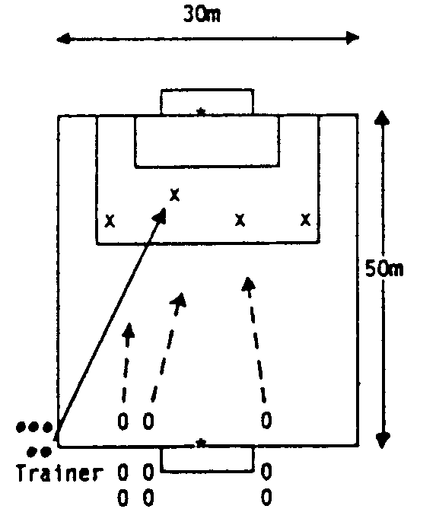 | - Het viertal tracht te scoren op een groot doel met keeper op de middenlijn.  Het drietal tracht te scoren op het grote doel en keeper op de achterlijn.  - Opmerkingen + coachmomenten zijn bestemd voor het drietal:  . wanneer + waar jagen  . wie jaagt op de bal  . wat is de positie van de twee andere  spelers  . waar rugdekking-  /positiedekking/ mandekking?  - Regelmatig stopzetten om situatief te coachen.
SLOT: Partijspel 6:6 met twee keepers  - Vrij spel.  - Scoren is één punt, tenzij men de bal verovert op de helft van de tegenstander, dan telt de score dubbel. | 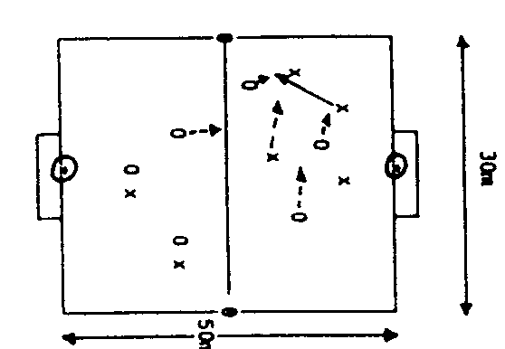 | - Stimuleren en coachen van hetgeen in de kern aangeleerd is.

Voetbalprobleem: Conditioneel komt men in de problemen tegen het einde van de wedstrijd.  Gevolg: men creërt geen overtalsituatie meer.  Doel van de training: Verbeteren van het bijsluiten na de lange pass om zo tot een overtalsituatie te komen. |  |  | 5
OEFENSTOF | ORGANISATIE | OPMERKINGEN
WARMING-UP: Partijspel 6:6  - Vrij spel.  - De score telt dubbel als iedereen van de aanvallende ploeg over de middenlijn is aangesloten. | 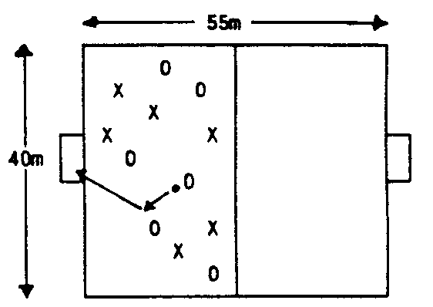

KERN: 7:4 met 1 verre speler  - Twee vakken die ver van elkaar liggen.  - In één vak speelt met 7:4 en in één vak staat één medespeler van het zevental.  - Als het zevental de bal vijfmaal heeft rondgespeeld mogen ze een verre pass geven aan de ene speler in het andere vak. Daarna moe ten ze allemaal sprin- ten naar het andere vak (op één speler van de aanvallende ploeg na), die in het vak achter blijft. Eén goede pass naar andere vak = één punt.  - Veroveren de verdedigers de bal, dan kunnen ze scoren op doeltjes aan de zij- kant van het vak. Doen ze dit driemaal dan wisselen van taak. | 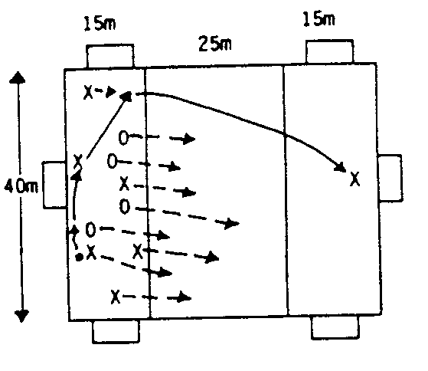 | - Controleer het aansluiten.  - Eis een consequente uitvoering.
SLOT: Partijspel 5:5 met twee keepers  - Vrij spel.  - Twee grote doelen + twee keepers.  - Activeren. | 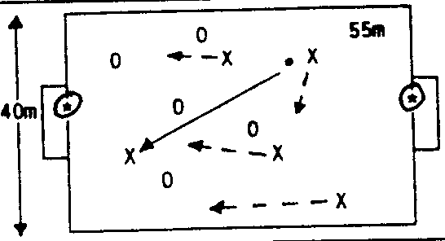 | - Stimuleren om na de lange pass bij te sluiten om weer te onder- steunen.  - Stopzetten als het probleem naar voren komt.

Voetbalprobleem: Ondanks het feit dat men vaak in het laatste 1/3 gedeelte van het veld komt, weet men geen kansen uit te spelen.  Doel van de training: Het uitspelen (en tot scoren komen) van een situatie, waarin men evenveel spelers heeft als de verdedigende ploeg (4:4). |  |  | 6
OEFENSTOF | ORGANISATIE | OPMERKINGEN
WARMING-UP: 6:6 met 2 keepers  - Vrij spel.  - Extra middel om dit afwerken op doel te bevorderen is door middel van een secondenklok te werken.  Binnen 30 seconden moet er afgewerkt zijn. Zo niet dan gaat de bal naar de tegenpartij. | 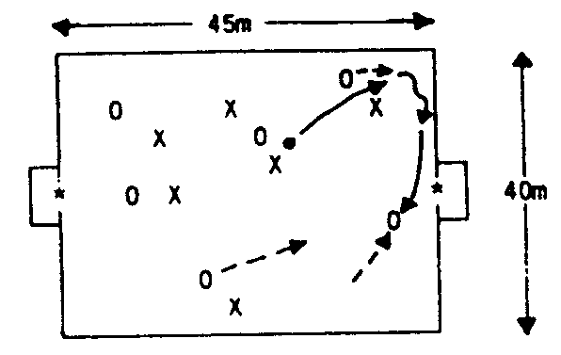 | - Accent op het scoren.  - Niet doelloos de bal rondspelen, maar zo snel mogelijk tot scoren komen.
KERN: 4:4 met 3 teams en 2 keepers  - Drie vakken. In ieder vak begint één ploeg.  - De ploeg in vak twee valt aan op vak één. Scoort men daar, dan mag men opnieuw aanvallen en wel op de ploeg in vak drie.  - Scoort men niet dan mag de ploeg  - uit vak één aanvallen op vak drie etc. | 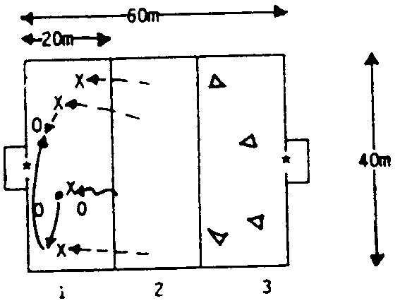 | - Coach, leg stil als er aanvallende mankementen optreden. Let met name op het aanvallende gedrag van de speler.

SLOT: 6:6 met 2 keepers  - Vrij spel.  - Om het eventueel wat eenvoudiger te maken voor de aanvallers zouden er extra verzwarende regels opgesteld kunnen worden voor de verdedigers. Eén persoon mag bijvoorbeeld niet meeverdedigen. Deze moet over de middenlijn blijven. | 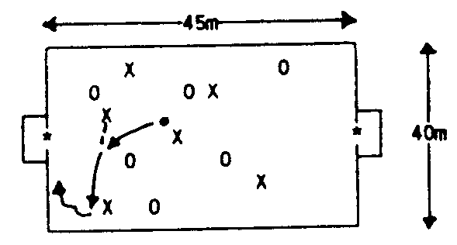 | - Stimuleer hetgeen waarin men in de kern aan gewerkt heeft.  - Werk met een opstelling.

Voetbalprobleem: Men verliest te veel duels 1:1 verdedigend en het duel 1:1 als de bal 'vrij ligt'.  Doel van de training: Het verbeteren van het duel 1:1 verdedigend en het verbeteren van het aangaan van een duel 1:1 als de bal 'vrij ligt'. |  |  | 7
OEFENSTOF | ORGANISATIE | OPMERKINGEN
WARMING-UP: Partijspel 6:6 + 2 keepers  - Starten met tien minuten vrij spel.  - Daarna vaste koppels maken. Vijf vaste koppels die alleen hun eigen directe tegen- stander mogen aanvallen. Iedere ploeg heeft één vrije verdediger die een 'losgekomen' tegenstander mag aan-vallen.  - Op deze wijze de spelers laten wennen aan de verantwoordelijkheden in het  duel 1:1. | 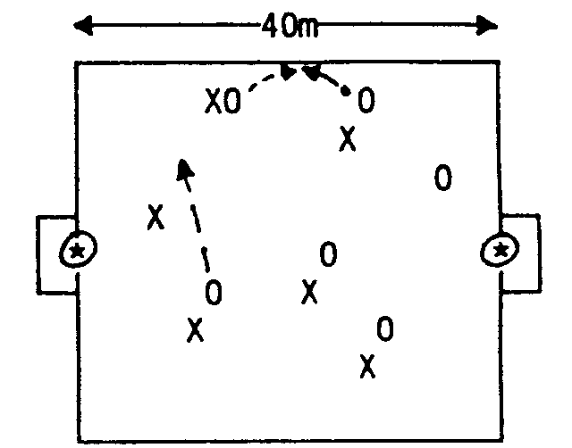

KERN: Duel 1:1 in diverse vormen  A. Speler start met bal. Verdediger gaat duel 1:1 aan.  Beiden kunnen scoren op een doel.  * Zelfde organisatie als hierboven geldt voor de hierna volgende oefeningen.  - Aangepasste bal op één speler.  Aannemen en trachten te scoren, terwijl de verdediger het duel 1:1 aangaat (bal over de grond/half hoog/  hoog).  - Aangegooide bal verwerken met het hoofd en dan duel 1:1 uitspelen.  - Al deze vormen kunnen ook uitgevoerd worden met een 50/50 bal. De bal is 'vrij' en beide spelers kunnen de bal pakken. | 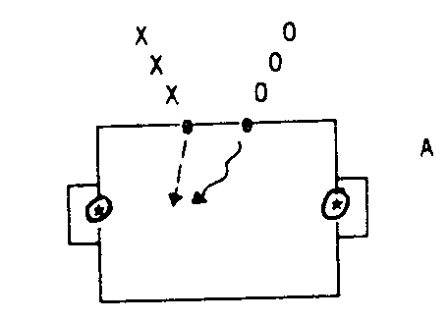  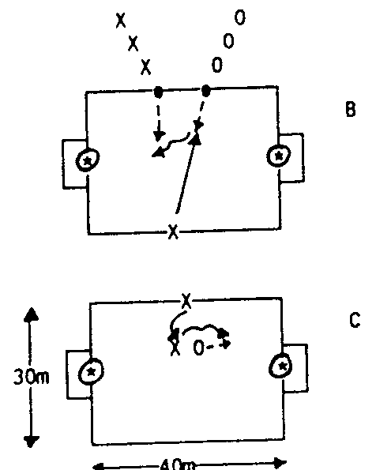 | Verdedigend:  - Breed staan  - Laag in de knieën  - Houd de bal in de gaten.  Aangaan van het duel:  - Snij de ander de pass af  - Kom voor de bal  - Toon durf en initiatief

SLOT: Partijspel 6:6 met 2 keepers  - Vrij spel waarbij (zoals altijd) met een formatie/opstelling gespeeld wordt, zodat een ieder zijn verantwoordelijkheden kent. | 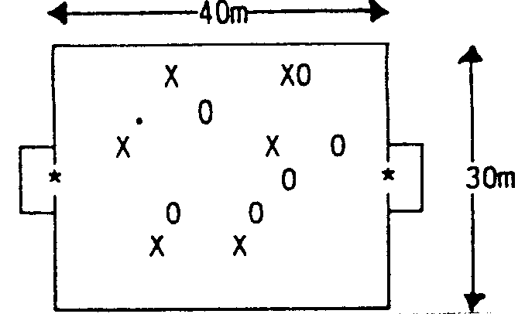 | - Coach op hetgeen in de kern behandeld is.  - Gretig in de duels, gedurfd, niet te wild, soms moet je wel eens geen duel aangaan en een af- wachtende houding aannemen.

Voetbalprobleem: Men blijft vaak te lang aan één zijde 'steken' bij de aanvalsopbouw. Men ziet niet de vrije spelers c.q. ruimte aan de andere zijde van het veld.  Doel van de training: Het verbeteren van het gebruik van de wisselpass. Het zien van de ruimte om de pass te geven en de uitvoering daarvan verbeteren. |  |  | 8
OEFENSTOF | ORGANISATIE | OPMERKINGEN
WARMING-UP: Vrij spel 6:6 met twee keepers, waarbij aan beide zijden twee vrije zônes ingesteld zijn voor de balbezittende ploeg. Daar mogen bij balbezit alleen de medespelers inkomen. Zodra deze speler aangespeeld is mogen de verdedigers er ook in komen, maar dan mogen bijvoorbeeld de spelers aan de andere kant in de vrije zône komen, om de wisselpass te ontvangen. | 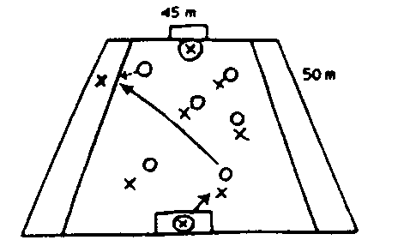

KERN: Positiespel 3:2 bij de middellijn/zijlijn. Aan de andere kant staat één aanvaller + één verdediger. De aanvaller moet vertrekken als de bal speelklaar ligt bij het drietal. Na de wisselpass:  - Duel 1:1 en scoren op het grote doel door de aanvaller en het kleine doeltje door de verdediger.  - Bijsluiten één aanvaller + één verdediger uit het vak. Wordt dan 2:2.  - Uitbouwen tot 4:3. Varianten zijn mogelijk:  - starten vanaf de andere kant  - een spits + verdediger om de 16  - meter plaatsen. Na de 3:2 aanspelen  - van de zich aanbiedende spits, die kaatst op een speler van het drietal die dan de wisselpass geeft op de andere spits. | 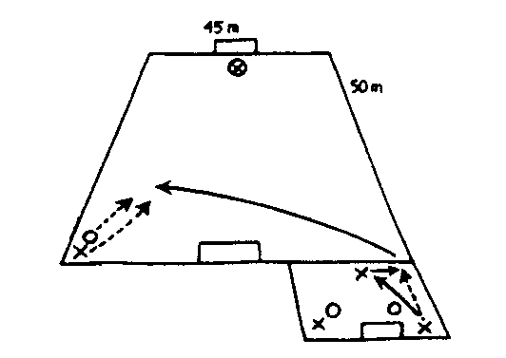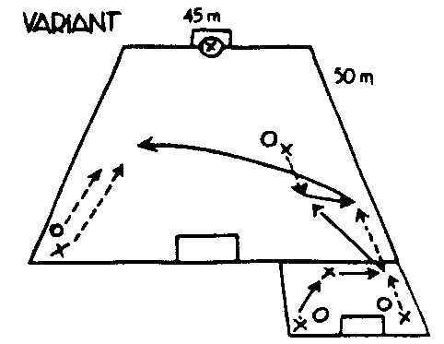 | - Coaching richten op het moment van het geven van de wisselpass
SLOT: Vrij spel,  waarbij in de 6:6 met keepers gecoacht wordt op het zien van de ruimte aan de andere kant. Ook het gedrag van de spelers aan de andere kant beïnvloeden (wanneer aanbieden? etc.).  Kies voor een breed veld. | 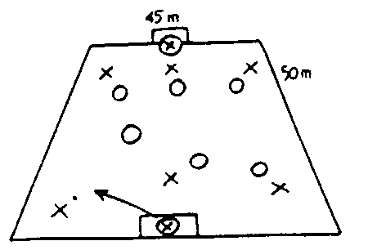

Voetbalprobleem: Bij het in balbezit zijn verkiest men bij duels 1:1 veelvuldig de bal, omdat men als balbezitter te weinig initiatief neemt.  Doel van de training: Het verbeteren van het duel 1:1 aanvallend. |  |  | 9
OEFENSTOF | ORGANISATIE | OPMERKINGEN
WARMING-UP:  - Partijspel 6:6, waarbij het veld in twee helften gedeeld wordt, zodat er op beide helften 3:3 gespeeld wordt. Er worden op deze wijze veel 1:1 situaties gecreëerd, zodat men 'spelenderwijs' went aan de 1:1 training.  - Klein veld zodat er veel individuele acties gevraagd worden. | 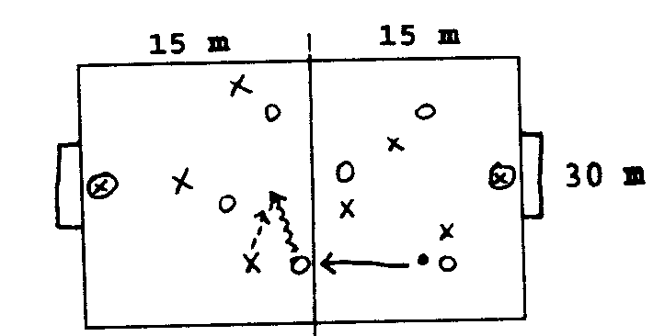

KERN:  - Diverse varianten van duels 1:1.  - De tegenstander komt iedere keer vanaf een andere positie om de balbezitter te benaderen, dus deze moet hiermee leren omgaan.  - De verdediger kan bij balbezit overscoren, immers dan wordt hij de aanvaller.  - Zelf kun je als coach diverse uitgangsposities bedenken.  - Iedere aanval start met een door de keeper uitgegooide bal. | 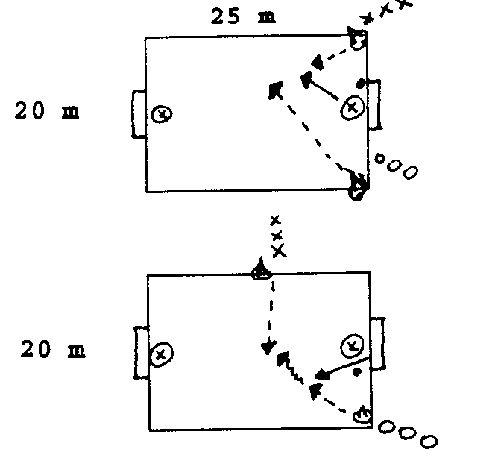 | Duel 1:1 aanvallend:  - maak snelheid aan de bal  - maak gebruik van een schijnbeweging  - zoek direct tegenstanders op  - schijnacties
SLOT: Partijspel 6:6  - Het eerste gedeelte van het slot bestaat nog uit het spelen van een partijspel met vaste tegenstander. Circa twee minuten vaste koppels en dan vrij spel, vier herhalingen.  - Het tweede gedeelte bestaat uit een gewoon partijspel, waarin het accent middels de coaching op het duel 1:1 aanvallend ligt. | 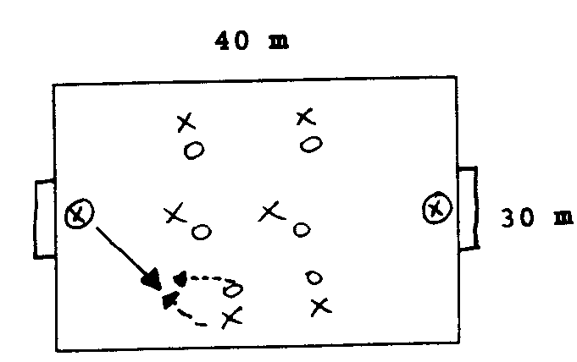

Voetbalprobleem: Het zorgen voor een overtal levert problemen op, omdat men niet genoeg anticipeert en bijsluit. Daarnaast heeft men moeite met het uitspelen van de overtalsituatie.  Doel van de training: Het verbeteren van het uitspelen van een overtalsituatie, nadat men eerst een overtal moet creëren. |  | 10
OEFENSTOF | ORGANISATIE | OPMERKINGEN
WARMING-UP: Positiespel 5:2  - Eventueel 4:2 met één groot doel en keeper naast de rechthoek, zodat het tweetal daarop kan scoren.  - Aanvaller scoren door middel van een x-aantal keren te passen. | 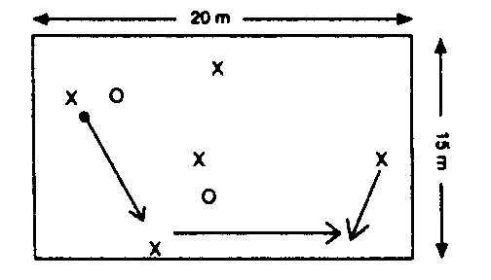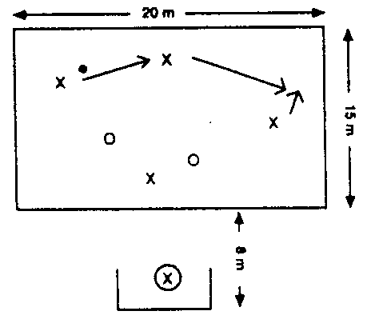 | - Met name het gedrag van het vijftal moet beïnvloed worden.
KERN: Vanuit 5:2 komen tot 5:3, etc.  - Afhankelijk van het niveau en de vorderingen kun je het geheel steeds bijstellen.  - In een afgebakende ruimte wordt 5:2  gespeeld met ver weg op de rand van de 16 meter drie spitsen die drie  verdedigers tegen zich hebben. | 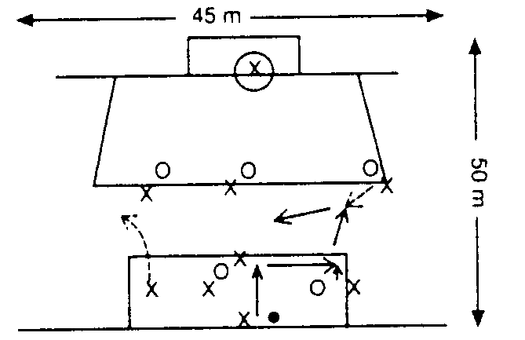 | - Coach op het probleem: (bijsluiten en uitspelen van een overtalsituati e).  - Speel de spitsen aan op het

- Aanspelen van de spitsen en meteen met twee spelers uit het vak komen tot 5:3 (= uitspelen overtalsituatie).  - Later mogen ook één of zelfs twee verdedigers uit het vak meedoen na de pass, maar ook meer aanvallers mogen meedoen.  Kern II: Partijspel 6:6 met twee keepers  - Op iedere helft wordt 4:2 gespeeld.  - Het viertal moet het tweetal uitspelen en tot scoren komen.  Het tweetal verdedigt en speelt bij balbezit de vier medespelers op de andere helft aan. | 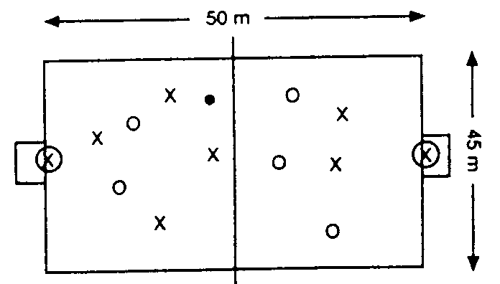 | moment dat dat kan.  - Laat de spitsen ver wegblijven en zich pas aanbieden als de balbezitter de bal kan spelen.
SLOT: Partijspel 6:6 met twee keepers  - Vrij spel. |  | - Coachen op het creëren en uitspelen van een overtalsituati e.

Voetbalprobleem: Er wordt te keur en te willekeur gedribbeld, terwijl er elders op het veld mensen aanspeelbaar zijn. Het speltempo ligt hierdoor te laag en spelverplaatsingen zijn er nauwelijks.  Doel van de training: Het verbeteren van het zien van 'ruimte' en vrije medespelers. |  |  | 11
OEFENSTOF | ORGANISATIE | OPMERKINGEN
WARMING-UP: 4:4 met 4 extra spelers  - 4:4 Waarbij men kan scoren in een eindzône, waar een medespeler en een tegenstander staan. Het aanspelen van de medespeler in het vak (die onder weerstand de bal aan moet nemen) is één punt en de aanpasser wisselt met de man die in het vak staat. | 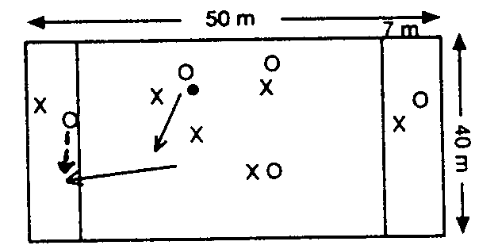

KERN: Idem als hierboven, maar de eisen worden bijgesteld.  - De pass op de medespeler in het vak moet gevolgd worden door een kaats op een medespeler. Dus een spelverplaatsing en meteen de bijsluiting, zodat de bal ge- kaatst kan worden.  - Idem, maar nu met boogpass. Na de boog- pass aangenomen te hebben, probeert de man met bal uit het vak te dribbelen onder weerstand van de verdediger. Lukt dit dan is dat één punt. De aanpasser komt dan in het vak te staan. | 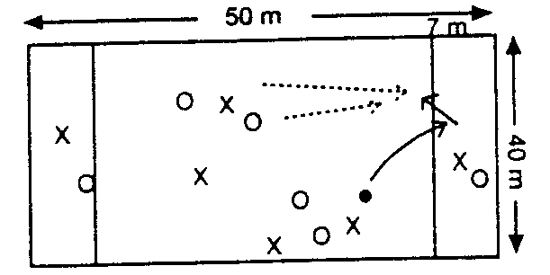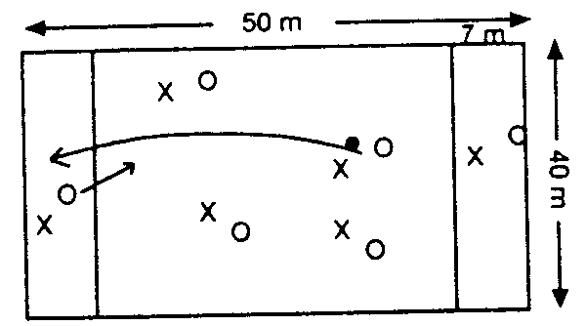 | - Let goed op het juiste moment van het geven van de pass. Niet onnodig dribbelen, maar geven als het kan.
SLOT: Partijspel 6:6  - Vrij spel.  - Werken vanuit een formatie. | 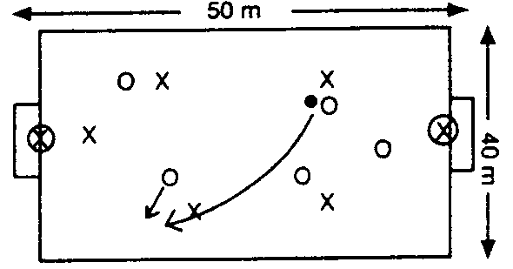 | - Coach op de spelverplaatsing.  - Spelers leren inzien dat het spel van de bal af heel belangrijk is.

Voetbalprobleem: Men hanteert veelvuldig de lange pass (diep en breed) zonder dat men dan bijsluit, wat veelvuldig balverlies oplevert doordat men na de pass in een ondertalsituatie speelt.  Doel van de training: Het doseren van de verre pass. Wanneer wel/wanneer niet. De pass op zich is niet voldoende. Belangrijk is de bijsluiting. |  |  | 12
OEFENSTOF | ORGANISATIE | OPMERKINGEN
WARMING-UP: 4:2 met 8 spelers in 2 ruimtes  - 4:2 in een afgebakende ruimte. De acht spelers zijn opgedeeld in 4 tweetallen (4 kleuren hesjes). Het viertal kan door middel van een pass naar het andere vierkant het spel verplaatsen. Het tweetal dat naar het andere vierkant passt moet bijsluiten.  - Het tweetal dat dan in A blijft staan (volgens voorbeeld tek. 2 zijn dat O) sprint dan naar de andere hoeken van veld A, zodat er een verre spelverplaatsing uit B kan plaatsvinden.  - Het tweetal dat van A naar B passt moet sprintend bijsluiten, evenals de twee verde- digers (zie tek. 2).  Als de verdedigers de bal afpakken dan passen zij de bal naar de twee spelers in het andere vak en gaat het spel door met twee nieuwe verdedigers. | 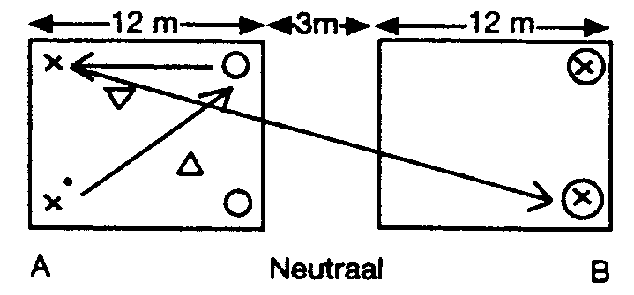  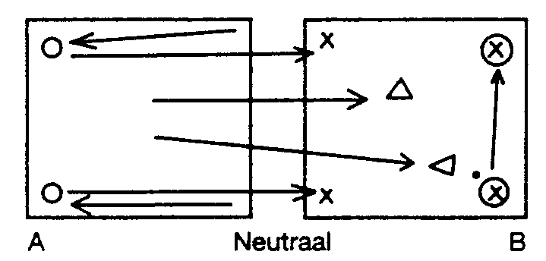

KERN: Vanuit 2:1 komen tot 4:4  - Bij de middellijn speelt men 2:1. Men zoekt contact met de twee spitsen die rond de 16 meterlijn zijn opgesteld en zich aan moeten bieden.  - Het tweetal moet een lange pass geven op één van de twee spitsen, waarna vanuit het middenvak de twee medespelers bijsluiten om zo tezamen met de twee verdedigers uit het middenvak tot 4:4 te komen.  - Als coach moet je afhankelijk van het niveau de afmetingen, aantallen, regels etcetera bijstellen.  - Een mogelijkheid is om de twee mede-spelers in het middenvak aan te spelen, zij moeten dan kaatsen, waarna de opening volgt.  Etcetera.  - De verdedigers kunnen scoren door middel van een score op het kleine doeltje. | 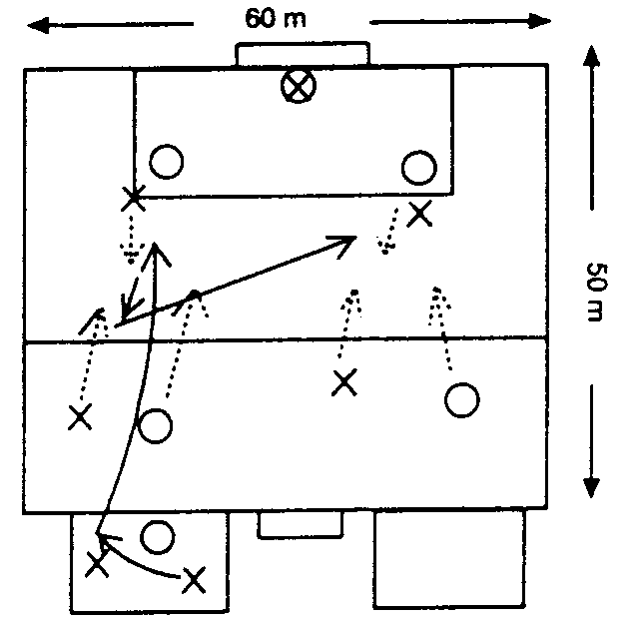 | - Let goed op het direct aansluiten van de middenvelders. Zij moeten aanspeelbaar worden voor de spitsen.
SLOT: Partijspel 6:6  - Vrij spel. | 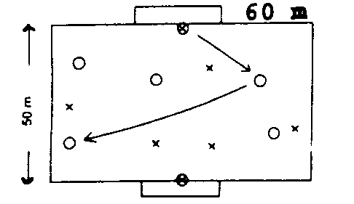 | - Coach het bijschieten van de lange pass.  - Men moet het spel leren zien.  Tijdig reageren op de lange pass. Actie-reactie.

Voetbalprobleem: Na een langdurige inspanning wordt de trapkracht en de trapzuiverheid minder. Door een conditioneel probleem verspeelt men vaak balbezit met de lange pass.  Doel van de training: Het verbeteren van het uithoudingsvermogen en het vermogen om, ondanks een vermoeidheidstoestand, toch de bal zuiver en over een grote afstand te kunnen passen. |  |  | 13
OEFENSTOF | ORGANISATIE | OPMERKINGEN
WARMING-UP: 6:6 met twee goals om in te  scoren  - Groot veld waarin al de spelers zich bevinden.  - Men kan scoren door middel van een lange pass, van binnen het speelveld, die in het doel moet belanden.  - Deze vorm kan ook gespeeld worden met een vak, waarin de bal moet landen in plaats van een doel. | 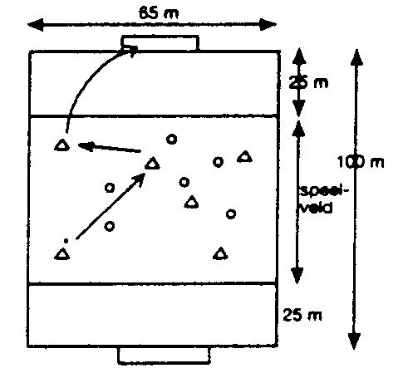

KERN: Duel 1:1 met grote goals  - Over de breedte van het veld worden diverse veldjes uitgezet (lengte 65/70 meter, breedte 20/25 meter).  - Aan iedere kant staat een groot doel (met pionnen uitgezet).  - Speelduur twee minuten. Iedere speler moet op zijn eigen helft blijven.  - Maximale contacten per speler is twee.  - Voorbeeld. Speler A probeert met een lange pass te scoren op speler B. Deze neemt de bal aan, waarbij hij de bal richting middellijn aanneemt en schiet dan op het doel van A.  - Aantrekkelijke spelvorm, waarbij men diverse 'strategieën' kan bedenken om de tegenstander te verschalken. | 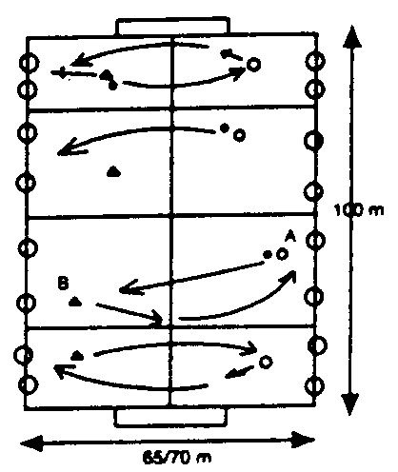 | - Coach met name de lange pass.  - Eis concentratie bij de uitvoering, ondanks optredende vermoeidheid.
SLOT: 6:6 met twee keepers en grote doelen  - Vrij spel.  - Scoort men van buiten het strafschopgebied dan telt de score dubbel. | 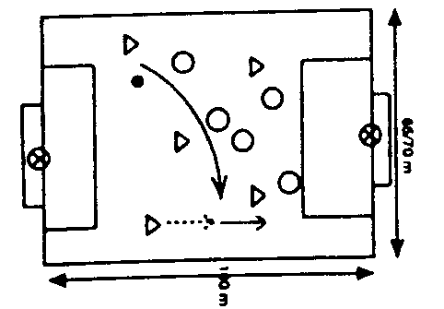 | - Stimuleer, indien mogelijk, de verre pass, om zo door middel van een snelle spelverplaatsing scoringsmogelijkheden te schep- pen.

Voetbalprobleem: In aanvallend opzicht komt men te vroeg 'naar binnen toe', waarbij men de ploeg niet echt helpt. Vaak is het 'wegblijven' effectiever.  Doel van de training: Het verbeteren van de spreiding over het veld (deze vorm kan zowel aanvallend - breed spreiden - als verdedigend (knijpen naar de kant van de bal toe) getraind worden. |  |  | 14
OEFENSTOF | ORGANISATIE | OPMERKINGEN
WARMING-UP: 5:5 met twee keepers en vier kleine goals  - Iedere score is één punt.  - Score in het midden (groot doel en keeper) zoals in een normale wedstrijd.  - Score in de twee kleine goals, zonder keeper kan alleen in een 1:1 situatie. Als iemand de zône aan de zijkant indribbelt met de bal, dan kan slechts één verdediger hem aanvallen. | 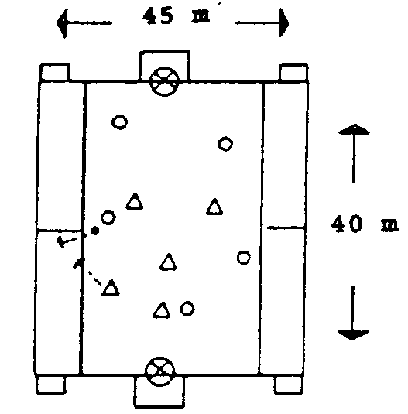

KERN: 5:5 met twee keepers en vier kleine goals  - Score in het grote doel is één punt.  - Score in de kleine doeltjes is één punt aftrek.  - Men kan alleen scoren op de kleine doel- tjes als men een tegendoelpunt(en) heeft. Bij een 3-0 stand kan de ploeg die achter staat scoren op drie doeltjes.  Scoort men op het grote doel dan wordt het 3-1, scoort men op het kleine doeltje dan wordt het 2-0.  - Indien men met 3-0 voorstaat (of 2-0 etcetera), dan kan men niet op de kleine goals scoren, omdat men geen tegendoelpunt heeft. | 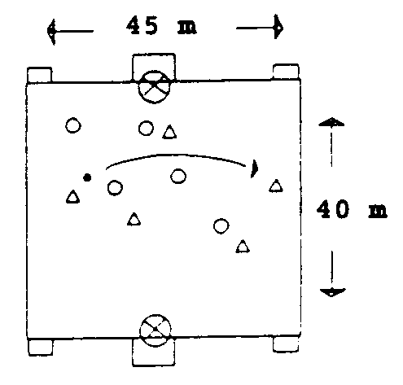 | - Coach de spreiding van de aanvallers.  - Posities in het veld goed bezet houden.  - Het veld 'breed' houden.  - Geef aan dat de spelers door 'weg te blijven' meer ruimte geven aan de balbezitter.  - Situatief stopzetten. 'Lees het spel'.
SLOT: Vrij spel 6:6  - Ondanks het feit dat er 'slechts' één doel is, blijft het spreiden belangrijk. | 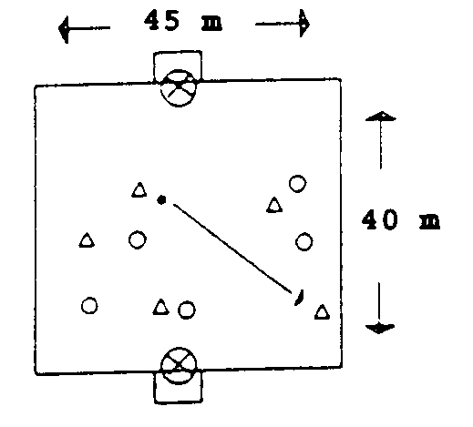

Voetbalprobleem: Verdedigers hebben problemen met het wegwerken c.q. verwerken van de bal op de doellijn, als de doelman verslagen is.  Doel van de training: Het verbeteren van het vermogen van de verdedigers om ballen van de doellijn te 'halen'. Ook werken aan het tactisch inzicht van de verdedigers; wanneer moet men de doelman helpen. |  |  | 15
OEFENSTOF | ORGANISATIE | OPMERKINGEN
WARMING-UP: Partijspel zonder  'echte keepers'  - Partijspel 6:6, waarbij de twee grote doelen verdedigd worden door één veldspeler (regelmatig wisselen van spelers).  - Deze speler mag uiteraard zijn armen-/handen niet gebruiken. Hij is immers een veldspeler.  - Neutrale zône inbouwen waar niemand mag komen. Er moet vanachter deze lijn geschoten worden. | 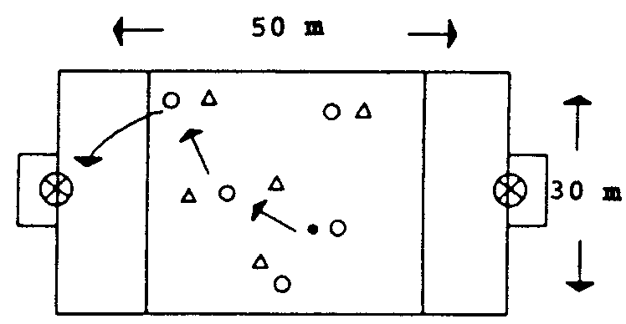

KERN I: Duel 1:1 met afwerken op doel  - A vertrekt met de bal en moet in het vak B passeren. Lukt dit dan moet A voor de 16- meterlijn afwerken op C (B kan ook een echte keeper zijn).  - Speler C is een veldspeler, dus hij mag zijn armen/handen niet gebruiken.  - Als B de bal in het vak van A afpakt dan moet hij de bal buiten het vak dribbelen en dan wordt A de nieuwe verdediger.  - Scoort A dan blijft C de 'doelman'.  - Scoort A niet, dan haalt C de bal en A wordt de nieuwe 'doelman'.  Kern II: Afwerken op doel  - A passt de bal tot in het vak en moet achter zijn eigen pass aansprinten om vanuit het vak af te werken (mag tweemaal de bal raken).  - B is een veldspeler die het doel af schermt.  - Als A scoort dan blijft B de 'doelman'.  - Als A niet scoort dan haalt B de bal en wordt A de keeper.  - Leuke, intensieve vorm als op het moment dat A afwerkt (zijn tweede balcontact) de volgende speler vertrekt. | 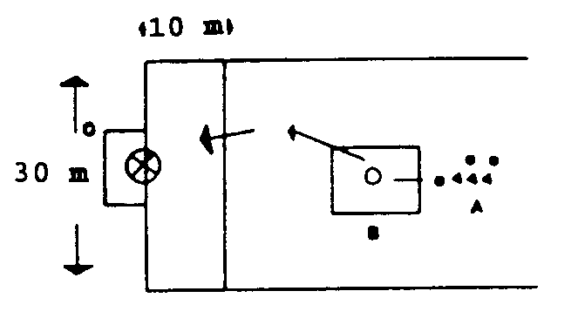  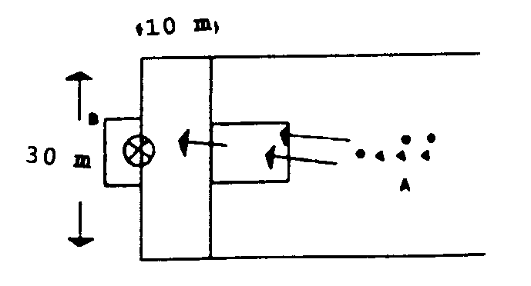 | - Coach op het voetenwerk van de verdediger:  . breed blijven  . doel 'klein' maken  . dwing de aanvaller tot een keuze

SLOT: Partijspel 6:6  - Vrij spel.  - Hoe kan men de doelman helpen? | 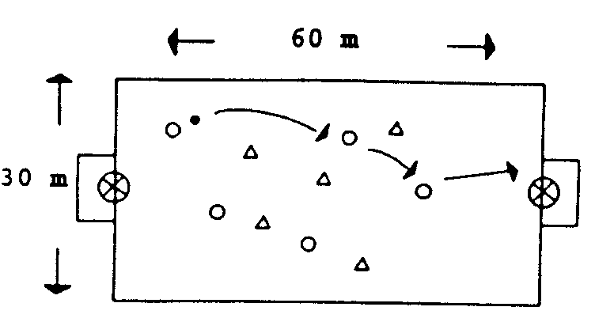 | - Stimuleer het 'lezen van de wedstrijd' door de verdedigers.

Voetbalprobleem: Men verzorgt de lange pass niet erg goed. Men ziet de ruimte c.q. opening wel, maar het passen van de bal zelf levert veel balverlies op (technisch probleem).  Doel van de training: Het verbeteren van de lange pass. Zowel het openen over de breedte als het zoeken van diepte over de lengte moet verbeterd worden. |  |  | 16
OEFENSTOF | ORGANISATIE | OPMERKINGEN
WARMING-UP: De molenwiek  - Er wordt per drietal gewerkt.  - A passt op B (die de bal in de lucht moet aannemen, anders vervalt de beurt).  Op dat moment start C buitenom bij B. C krijgt de bal mee en vanaf de achterlijn trekt hij de bal voor op A en B, die onder weerstand van een verdediger tot afwerken moet komen.  - Doordraaien van taken en zowel rechts als links oefenen. | 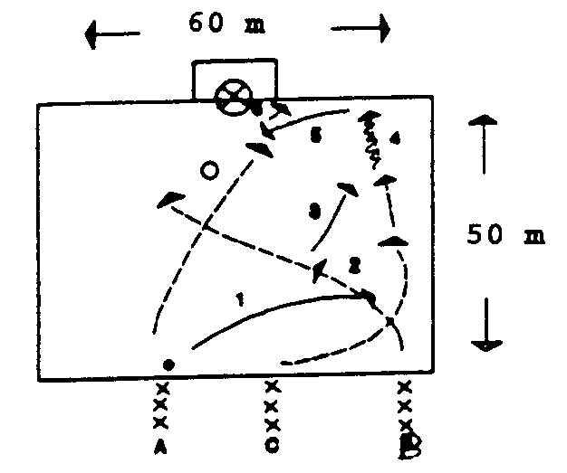

KERN: 1-2 combinatie gevolgd door een verre pass:  - A speelt B aan die uit de dekking van de verdediger komt. B kaatst op A, die opent op één van de twee vleugelspelers.  Daarna komt de vleugelspeler tot een voorzet op A en B voor het doel, onder weerstand van de verdediger (door-wisselen van de verdediger. Bijvoorbeeld twee verdedigers om en om laten werken).  - Weerstand in de vorm van meerdere ver- dedigers opvoeren. Bijvoorbeeld verdedigen bij A en bij de vleugelaan-vallers.  - 4:2 in een afgebakende ruimte spelen en als de situatie zich voordoet komen tot een wisselpass, waarna een duel 1:1 volgt met afwerken op doel.  - Doordraaien van taken.  - Zorg ervoor dat de spits aan de andere kant van het veld niet te vroeg vertrekt. | 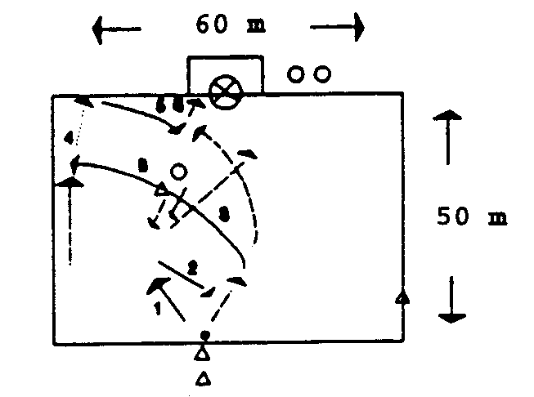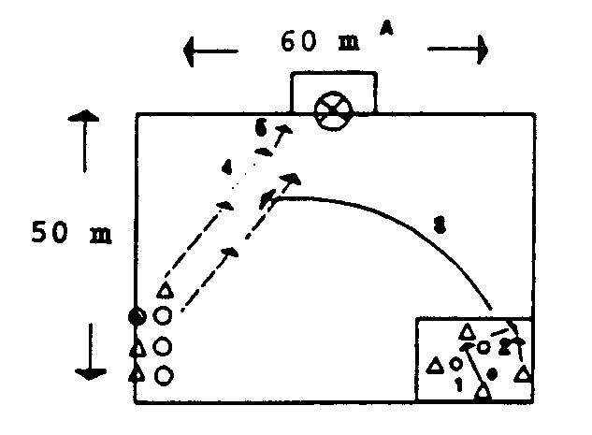 | - Let op een goede uitvoering van het geven van de pass. Zowel met links als met rechts.
SLOT: Partijspel 6:6  - Vrij spel. | 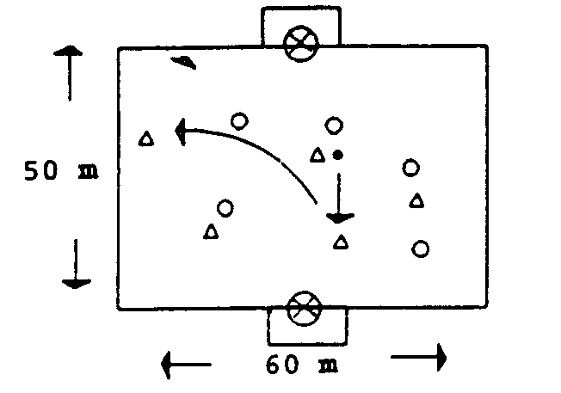 | - Werk (zoals altijd) met een opstelling en coach de spelers op het breed houden en de verre pass.

Voetbalprobleem: De lange pass, het verwerken van de lange pass en het bijsluiten na de lange pass leveren veel problemen op.  Doel van de training: Het verbeteren van het zien van de mogelijkheid om de lange pass te geven en de actie die daarop volgt. |  |  | 17
OEFENSTOF | ORGANISATIE | OPMERKINGEN
WARMING-UP: Spelvorm 7:7  - Vrij spel 7:7, waarbij er gescoord kan worden als er een lange pass door de lucht in de handen van de keeper, achter de achterlijn gepasst wordt. | 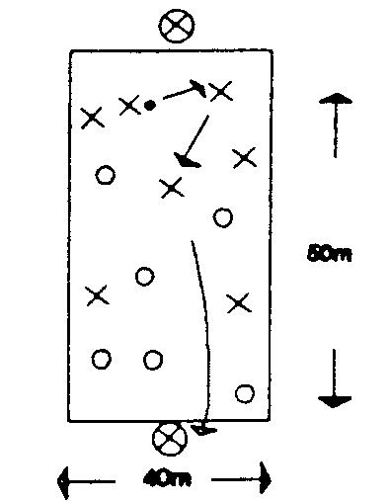

KERN: Spelvorm met drie vakken vanuit 3:2 komen tot 3:3  - De verdedigers spelen in hun vak met één speler meer dan de aanvallers (3:2).  - Het drietal moet met een lange pass de twee spitsen bereiken, die in een 2:3 ondertalsituatie spelen.  - Het geven van de lange pass is belangrijk, maar ook het verwerken van de pass.  De spitsen mogen de bal terugleggen op hun medespeler uit het middenvak en zo tot 3:3 komen.  - Is het geven van de lange pass te moeilijk dan eventueel 4:2 in het eigen vak spelen of 3:3 in het aanvalsvak. | 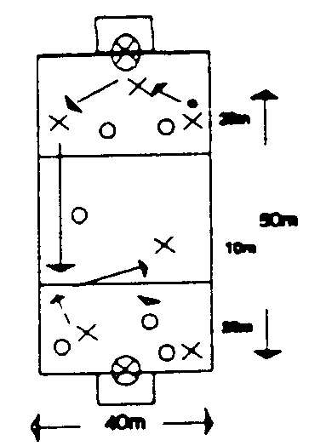 | - Let goed op het moment waarop de diepe bal gegeven kan worden en de loopacties van de andere spelers. Zorg voor een goede uitvoering.
SLOT: Partijspel 7:7  - Vrij spel. | 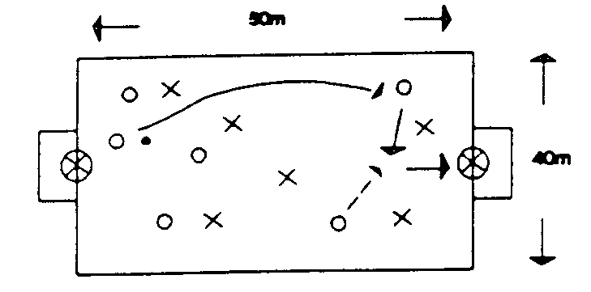 | - Coach op het geven van de lange pass, als de mogelijkheid zich voordoet.

Voetbalprobleem: Men heeft veel moeite om te spelen tegen een ploeg die op buitenspel speelt.  Doel van de training: Het verbeteren van het vinden van oplossingen tegen een ploeg die op buitenspel speelt. |  |  | 18
OEFENSTOF | ORGANISATIE | OPMERKINGEN
WARMING-UP: Eindzône voetbal  - Aan beide kanten van het veld is een eindzône.  - Niemand mag in de eindzône komen totdat een speler een eindpass geeft. Dan mag men in de eindzône komen en eventueel tot afwerken komen.  - De eindzône fungeert als een 'buitenspellijn'. | 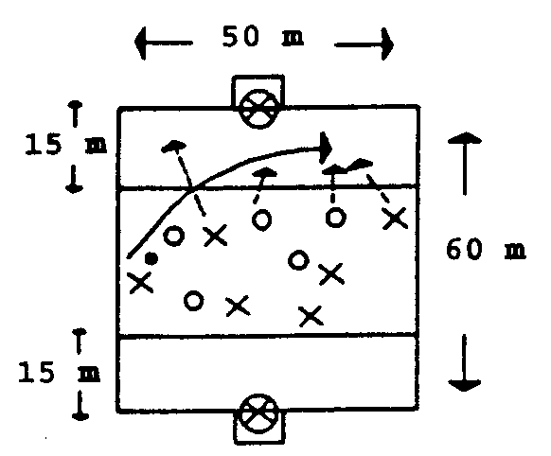

KERN: 6:6 Partijspel  - In dit partijspel wordt één ploeg gecoacht (de aanvallende ploeg/de ploeg in balbezit).  - De andere ploeg krijgt als opdracht mee om op buitenspel te spelen.  - De aanvallende ploeg speelt 3:3 sy- steem.  - De verdedigende ploeg speelt 4:2 systeem. | 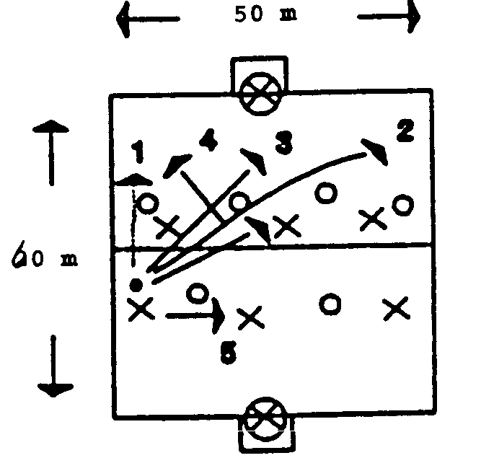 | - De coach kan de diverse manieren van het ontlopen van het buitenspelvak aan-geven.  - Individuele actie  - De diagonale wisselpass  - De steekpass  - De 1-2 combinatie  - De pass terug op een middenvelder etcetera.  Ook kan het gedrag van de spitsen gestuurd worden.  - Teruglopen richting eigen helft met de verdedigers van de tegenpartij.  - Over de breedte van het veld snelheid maken en na de pass pas in de lengte lopen.
SLOT: Partijspel  - Het geleerde van de kern in de praktijk brengen. | 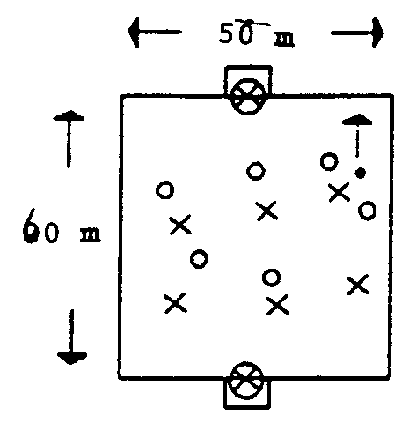

Voetbalprobleem: Men speelt als verdedigers te ver uit elkaar, waardoor de verdediging aan één kant vaak in een ondertalsituatie verkeert.  Doel van de training: Het leren van 'het knijpen' naar één kant toe in de verdediging. |  |  | 20
OEFENSTOF | ORGANISATIE | OPMERKINGEN
WARMING-UP: Partijspel 6:6  - Drie kleine doeltjes aan iedere zijde.  - Men kan scoren door middel van een schot in één van de doeltjes.  - (On-)bewust werkt men al aan de doelstelling. | 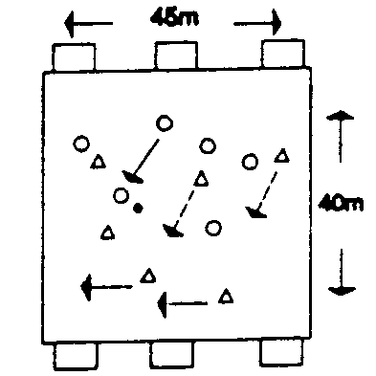

KERN: Partijspel 6:6  - De aanvallende partij kan scoren door middel van een dribbel tussen de pionnen door. Tussen A-B = twee punten en tussen B-B = één punt.  - De partij die gecoacht wordt in de verdedigende partij.  - Het gaat erom dat zij voorkomen dat de aanvallers aan de zijkanten scoren. | 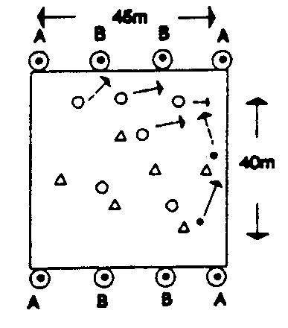 | - Zoek de juiste stopmomenten om het probleem aan de orde te stellen.  - Hoe 'knijpt' men naar één kant toe, etc.
SLOT: Partijspel 6:6 met keepers  - Vrij spel. | 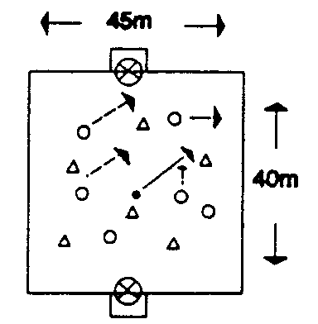 | - Situatief coachen.

Voetbalprobleem: Men heeft bij de omschakeling teveel passes en tijd nodig aleer men gereorganiseerd is.  Doel van de training: Het omschakelen van balverlies - balbezit. Het spelen tegen een ondertal. |  |  | 20
OEFENSTOF | ORGANISATIE | OPMERKINGEN
WARMING-UP: Partijspel 6:6 met twee keepers  - De ploeg die in balbezit komt mag op de aanvullende helft met één man meer spelen (dus 6:5).  - De verdedigende ploeg laat één man op de andere helft staan.  - Verovert de verdedigende ploeg de bal, dan speelt men op de andere helft met één man meer. | 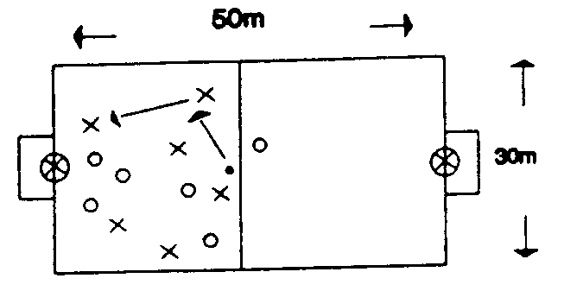
KERN: Partijspel 4:4  - Omschakelen balverlies - balbezit.  - 4:3 (4x tegen 3 o).  - Als de o de bal veroveren dan spelen ze de 1e o speler aan die aan de zijkant wacht. Op dat moment spelen vier o tegen drie nieuwe x.  - Als de o de bal veroveren dan sprinten de 4x van het veld en komen x1, x2 en x3 het veld in. | 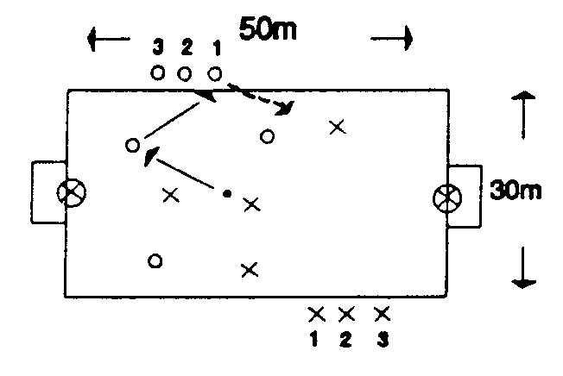 | - Zoek de juiste coachmomenten.  - Lees het spel en op het moment van balverovering aangeven wat er gedaan moet worden:  - als het kan direct diep spelen;  - aanbieden dichtbij (veraf?)

SLOT: Partijspel 6:6 met twee keepers  - Vrij spel. | 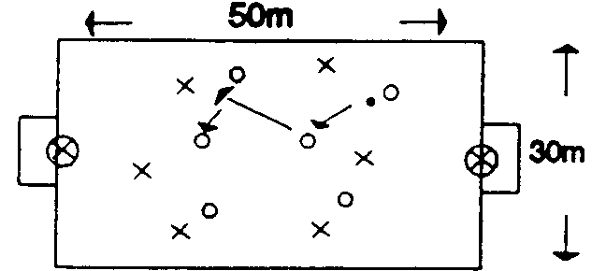 | - Coach de omschakeling.  - Wanneer zoek je als ploeg meteen de diepte en wanneer reorganiseer je eerst.

Voetbalprobleem: In het 16-metergebied verspeelt men nog teveel de bal, doordat men niet snel genoeg tot afwerken komt.  Doel van de training: Het verbeteren van het omgaan met de kansen, die men krijgt in het 16-metergebied.  Eerder tot afwerken proberen te komen. |  |  | 21
OEFENSTOF | ORGANISATIE | OPMERKINGEN
WARMING-UP: Partijspel 6:6 met twee keepers  - Vrij spel.  - Klein speelveld.  - Score = één punt.  - Score binnen tien seconden nadat men op de helft van de tegenpartij komt = twee punten. | 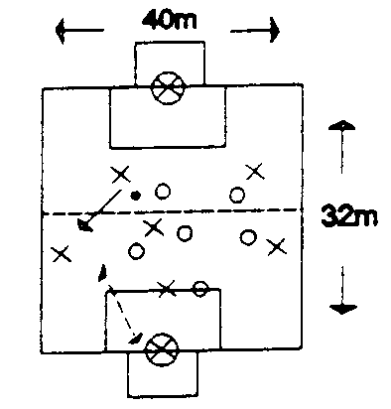 | - Stimuleren om zo snel mogelijk tot scoren te komen.

KERN: 3:2  - Geeft een pass door de lucht op 2.  - Op dat moment begint het spel in het straf schopgebied.  - 2, 3 en 4 spelen tegen A en B. A en B starten als de pass geeft op 2.  - Er wordt dus 4:2 gespeeld op één groot doel voor het drietal. Een dribbel uit het 16-meter gebied bezorgt het tweetal één punt (eventueel met een tweede groot doel om te scoren).  - Doordribbelen van aanvallers + verdedigers.  - Diverse uitgangssituaties zijn te bedenken. | 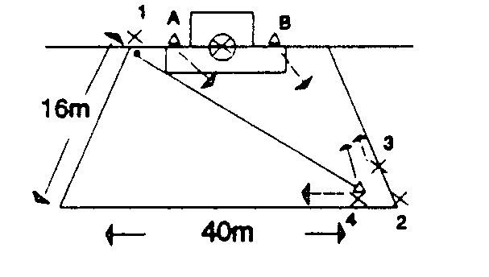 | - Zorg dat de balbezitter direct probeert te scoren of bij directe tegenstand snel passt, waarna afwerking direct volgt.
SLOT: Partijspel  - Vrij spel. | 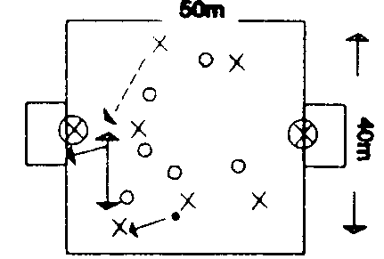 | - Zoek de juiste 'STOP'-momenten.  - Men moet zo snel mogelijk tot afwerken komen, zeker in een viertalsituatie.

Voetbalprobleem: Men weet niet snel genoeg uit te breken om zo gebruik te maken van de ruimte achter de laatste linie van de tegenpartij of de ruimte achter de grote groep spelers van de tegenpartij.  Doel van de training: Het verbeteren van de uitvoering van de counter. |  |  | 22
OEFENSTOF | ORGANISATIE | OPMERKINGEN
WARMING-UP: Partijspel 7:7

- Iedere ploeg heeft aan de zijkant van hun aanvallende helft twee medespelers staan.
- Men speelt op de eigen helft en als men een lange bal op de vleugelaanvaller geeft mogen al de spelers op die helft komen.
- Snel bijsluiten etc.
KERN: Partijspel 7:7  - Al de spelers bevinden zich op één helft en iedere hervatting begint bij balbezit van de doelman.  - De verdedigende ploeg zet pressie op de ploeg van de doelman. De ploeg in balbezit moet proberen door middel van de lange pass de spits op de andere helft weer te bereiken, waarna de hele ploeg |  | - Coach wanneer en hoe men de counter moet uitvoeren.  - zodra speler in balbezit kans ziet, geeft hij de lange bal, waarop de spitsen direct reageren.

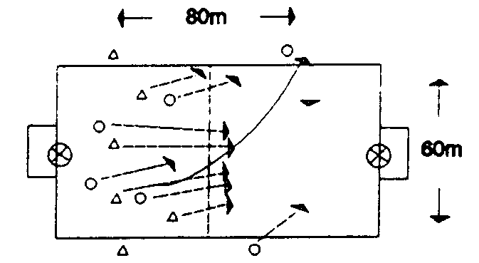

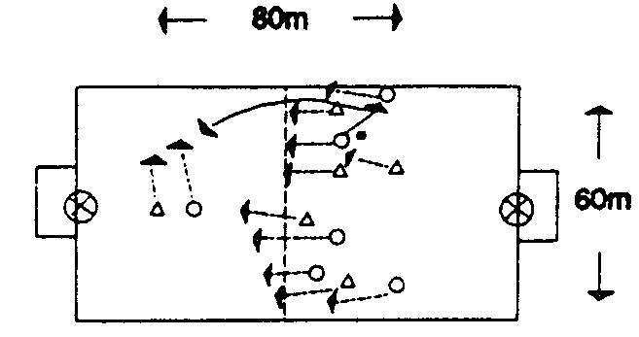

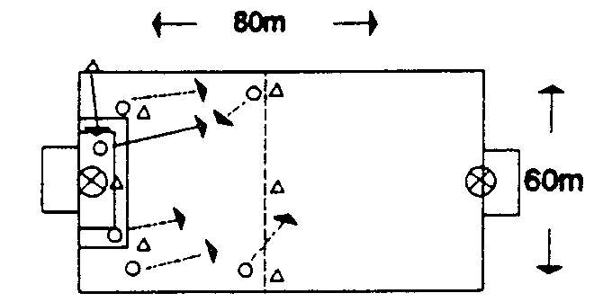

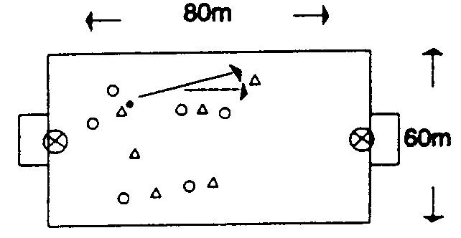
e
bijsluit.  - Een vergelijkbare situatie als boven- staande, maar nu begint het met een hoek- schop of vrije trap.  - Als de verdedigende ploeg de bal verov- ert, probeert men zo snel mogelijk naar twee of drie spitsen te spelen, die rond de middenlijn staan opgesteld. De rest van de ploeg doet dan onmiddellijk mee. |  | - Snelheid van handelen, bijsluiten, ruimte gebruiken, eventueel een overtal creëren is belangrijk.
SLOT: Partijspel 7:7  - Vrij spel met als specifieke opdracht, het zo snel mogelijk 'uitbreken' als de mogelijkheid zich voordoet. |  | - Let op de communicatie tussen de achterste spelers die de dieptepass geven en de spitsen di hierop moeten reageren.

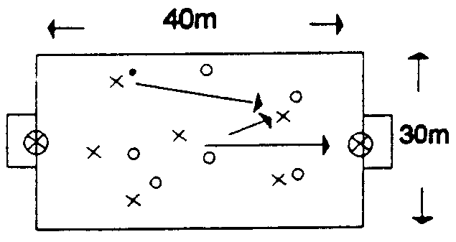
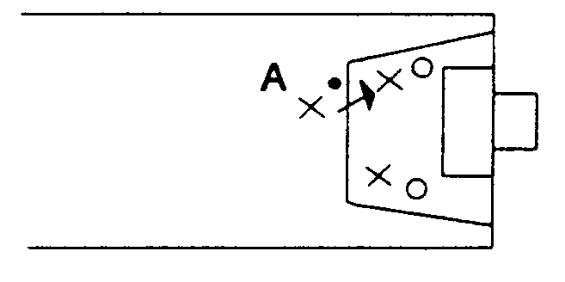

Voetbalprobleem: De spitsen reageren niet snel genoeg wanneer men aangespeeld wordt met de rug naar het doel toe.  Gevolg: balverlies.  Doel van de training: Het verbeteren van het gedrag van de spitsen voor het doel, na het inspelen van de bal over de lengte-as van het veld. |  |  | 23
OEFENSTOF | ORGANISATIE | OPMERKINGEN
WARMING-UP: Partijspel

- Vrij spel.
- Scoren op het 16-metergebied telt dubbel, als men de bal inspeelt op de spitsen en deze de bal aannemen en scoren of als men als spits de bal kaatst of 'neerlegt' voor een inkomende speler.
- Men moet durven de spitsen in de dekking aan te spelen.
KERN 1: 2:2 voor het doel  - 2:2 in het 16-metergebied.  - Speler A staat buiten het 16-metergebied en speelt de bal in op de twee medespelers, dan ontstaat er een 2:2 voor het doel. |  | - Coach het gedrag van de twee spitsen.  - Men mag wel/niet speler A aanspelen.  - Geef mogelijkheden aan hoe de spitsen door een schijnactie ruimte kunnen maken voor zichzelf of bij het verwerken van de bal de verdediger kunnen uitspelen.

KERN 2: 2:2 voor het doel 2:2 op middenveld  - 2:2 op het middenveld.  - Als het moment daar is speelt men een van de twee spitsen aan, sluit men bij. Dan wordt het 4:4 (eventueel 4:3 spelen).  - De ruimte blijft even klein, zodat men leert werken in een beperkte ruimte. | 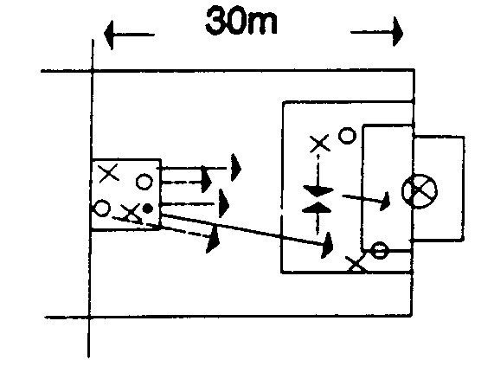
SLOT: Partijspel  - Vrij spel. | 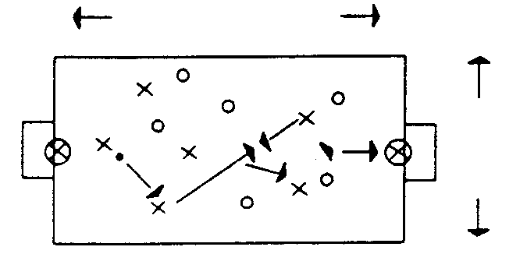 | - Benadruk het gedrag van de spitsen ineen volledige wed- strijdsituatie.

Voetbalprobleem: Men start en eindigt te vaak aan één en dezelfde kant met de aanval. Gevolg: balverlies.  Doel van de training: Het leren zien van de ruimte 'aan de andere kant' en het leren gebruiken van de wisselpass. |  |  | 24
OEFENSTOF | ORGANISATIE | OPMERKINGEN
WARMING-UP: Spel met vier goals  zonder keeper  - Vier doeltjes, gevormd door pionnen, tegen de zijkanten van een veld gedrukt.  - Men kan scoren door middel van een pass door het doeltje heen, alleen van binnenuit naar de buitenkant toe.  - Men mag niet wachten achter een doeltje.  - Het moet in beweging gebeuren.  - Switchen is belangrijk in deze oefening. | 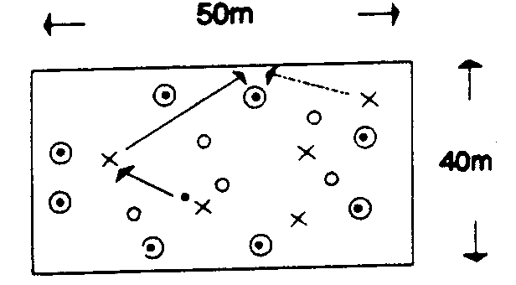

KERN: Partijspel met vier goals  - A. Twee grote/kleine doelen aan iedere zijde.  - 6:6.  - Men kan scoren op beide doelen.  - B. Vier grote/kleine doelen opgesteld aan de vier zijden van het veld.  - Beide ploegen (6:6) kunnen in iedere goal scoren, maar niet tweemaal achter elkaar op hetzelfde doeltje.  - Verrassingselement = switchen. | 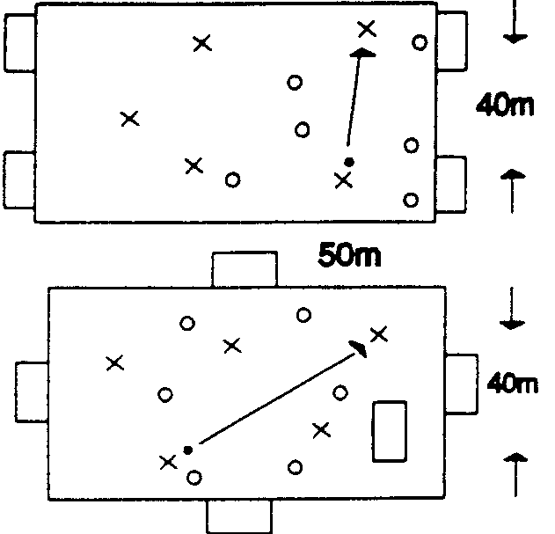 | - Coach op het onderdeel switchen.  - De spelers moeten leren wanneer de wisselpass gespeeld moet worden.
SLOT: Partijspel  - Vrij spel. | 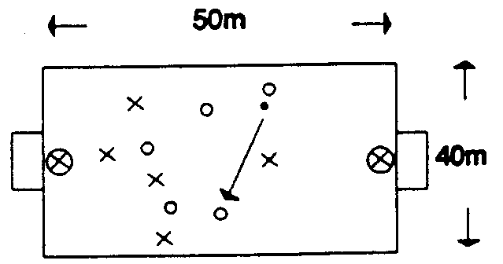

Informatiewijzer

De NKS richt zich sterk op het ondersteunen van de mensen die in sportverenigingen werk verrichten. Daarnaast hebben ook anderen materiaal ontwikkeld. Een aantal nuttige bronnen voor de jeugdtrainer die zich wat verder wil verdiepen in zijn taak wordt hierna opgesomd. Over het algemeen zijn deze boekjes van beperkte omvang.

De NKS verzorgt korte cursussen onder naam Kick-off binnen verenigingen om samen het pedagogisch klimaat te verbeteren. En ook een korte cursus EHBSO voor preventie en behandeling van sportongevallen. Wij bevelen verder aan om de trainerscursussen van de KNVB te volgen.
In het de nieuwsbrief Sportkader van de NKS worden ook steeds artikelen gepubliceerd gericht op verhoging van de kwaliteit van de kaderleden in de sportvereniging.

Aanbevolen:

  - Voetbaljeugdleider, begeleiding van een jeugdteam bij wedstrijden, ISBN 90-71695-08-5, NKS-reeks Sportpraktijk nummer

Colofon

Titel
‘Voetbaltrainingen voor A-junioren’
Complete trainingen voor de leeftijd 17-19 jaar.

ISBN 90-71695-30-1, nummer 20 in de ‘NKS-reeks Sportpraktijk’

Uitgave
NKS
Kooikersweg 2
5223 KA ‘s-Hertogenbosch

T: 073-6131376
E: info@nks.nl I : www.nks.nl

Auteurs
Paul Driesen en Ko Timmer

© NKS, juni 1996
tweede herziene versie, 19 juli 2002 derde herziene versie, augustus 2010

Niets uit deze uitgave mag worden vermenigvuldigd en/of openbaar gemaakt zonder schriftelijke toestemming van de NKS. Aan de totstandkoming van deze uitgave is de uiterste zorg besteed. Voor informatie die nochtans onvolledig of onjuist is opgenomen, aanvaardt de NKS geen aansprakelijkheid. Voor suggesties of eventuele verbeteringen ter zake de opgenomen informatie, houdt zij zich gaarne aanbevolen.
In de loop der jaren kan beschreven informatie uiteraard aan actualiteit verliezen. Actuele informatie is bij de NKS verkrijgbaar.

